Preprocesamiento proyecto enero

El punto de partida

En mi proyecto de Enero para el Escenario 2 mi mejor modelo fue el LDA_balanced con un Threshold de 0,5 y con un resultado de precisión de 0,904762 con lo que al tener una métrica tan alta he optado por utilizar un modelo que en este segundo escenario me dé una métrica menor y así intentar mejorarla mediante diferentes pruebas de prueba preprocesamiento.
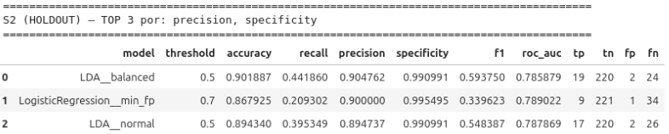

A priori, un modelo como Random Forest tendría que haber dado mejor métrica que un LDA, pero en mi S2, el LDA_balanced sacó bastante más precision que los Random Forest. Por eso, en esta práctica he querido probar con un Random Forest que, en teoría, debería de ir bien con precision pero el LDA consiguió mejor puntuación.

Para decidir que versión de modelo Random Forest elegir, he vuelto a pasar la Validación Cruzada pero en este caso solo a los Random Forest y el resultado ha sido este:
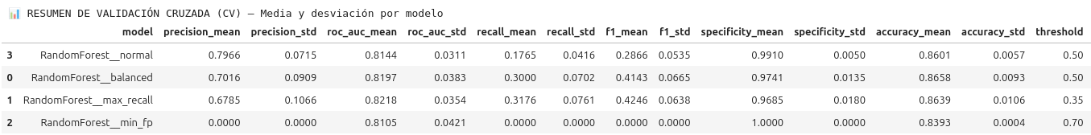
En primera instancia, el modelo que había elegido para intentar mejorar en esta práctica era el RandomForest__normal porque tenía la media de precisión más alta (0.7966) y, lo que es muy importante, la desviación estándar más baja (0.0715) entre los tres modelos que sí lograban predecir la clase positiva. Esto sugiere que era el modelo más estable y predecible. Trabajar sobre una base que ya tiene una precisión decente y una varianza (desviación) controlada me daba una referencia más clara para medir si las mejoras de preprocesamiento realmente funcionarían.

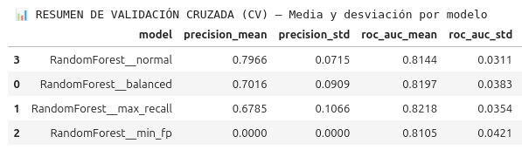

Pero al entrenar el modelo, los resultados fueron estos:

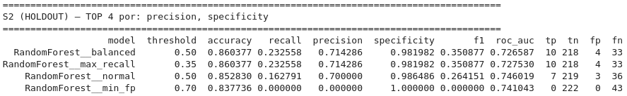
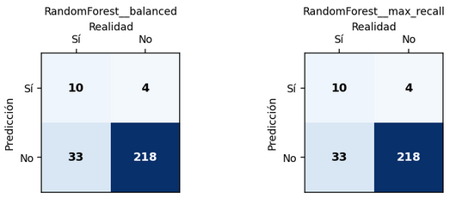
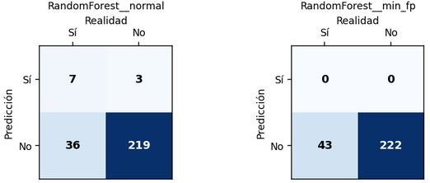

Partiendo de estos resultados, parecería lógico elegir el modelo RandomForest__balanced porque, al poner a prueba los modelos con datos nuevos (el conjunto HOLDOUT), este ha demostrado ser superior al RandomForest__normal tanto en precisión (0.714 frente a 0.700) como en su capacidad real para detectar casos positivos (10 aciertos frente a 7). En este caso los dos modelos están con un threshold de 0,5. En este punto, he tomado la decisión de hacer pruebas de preprocesamiento con estos dos modelos y ver su evolución.

Métricas iniciales

En mi proyecto de Enero me cree unas flags para activar/desactivar las acciones que hice en la parte del preprocesamiento y que eran:
- Eliminar columnas estáticas.
- Ingeniería de variables.
- Eliminar columnas con alta correlación y reducción de la dimensionalidad.
He aprovechado eso que ya tenía hecho para ver como van evolucionando las métricas de los modelos al tener más puntos de prueba:

Sin ningún tipo de preprocesamiento

En este punto inical, el RandomForest__normal ya se ha posicionado con una métrica aceptable de 0,75 mientras que el RandomForest__balanced ha obtenido una discreta 0,5882.

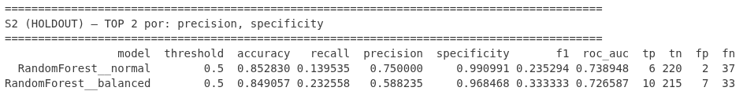
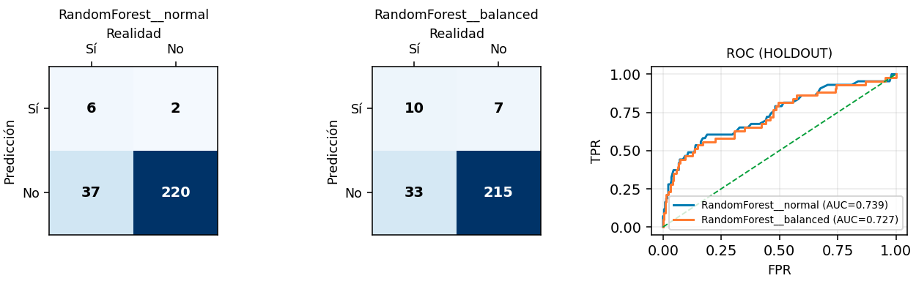

Eliminar columnas estáticas

En este paso, el modelo RandomForest__balanced ha mejorado considerablemente, alrededor de un 15% hasta 0,714286 mientras que el RandomForest__normal no ha cambiado la precision y sigue con su 0,75 pero sigue acertando menos TP (6 vs 10).
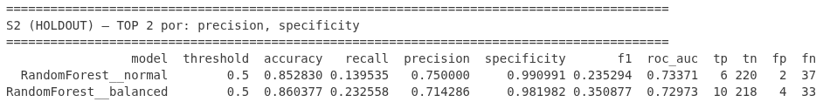
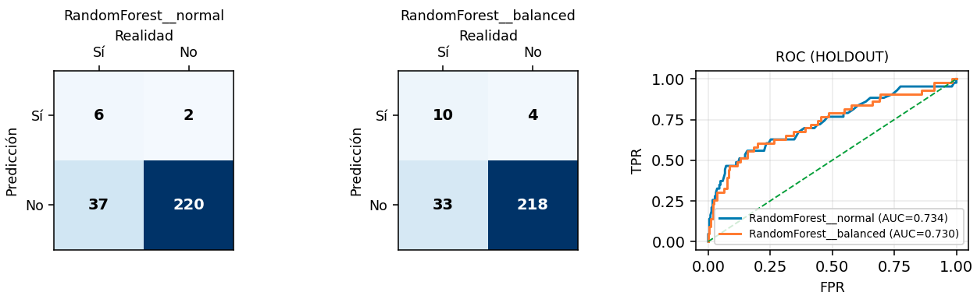

Ingeniería de variables

Ahora, RandomForest__normal sí ha mejorado hasta 0,875 incrementando 1 TP y reduciendo 1 FP. Mientras que RandomForest__balanced ha mejorado sólo un poco hasta 0,73 ganando 1 TP.

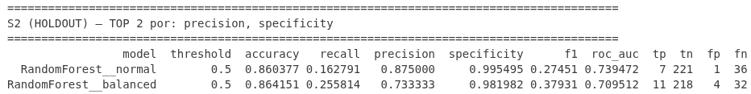
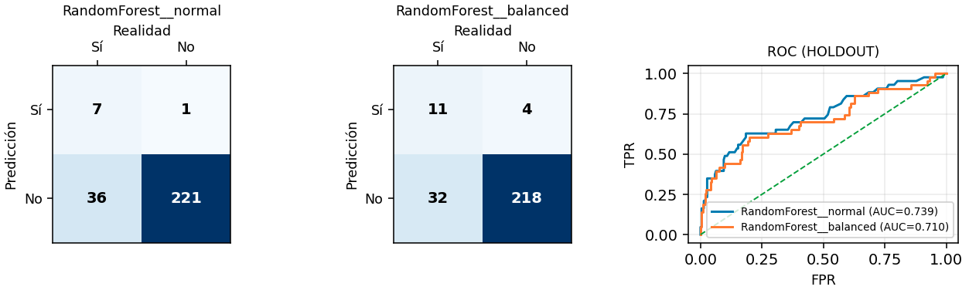

Eliminar columnas con alta correlación y reducción de la dimensionalidad

En este caso, han empeorado los dos, RandomForest__normal ha bajado hasta 0,7 mientras que RandomForest__balanced ha bajado hasta 0,714286. En este punto RandomForest__balanced ha mejorado a RandomForest__normal.

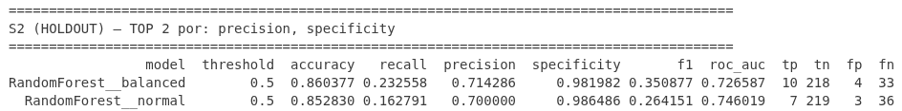
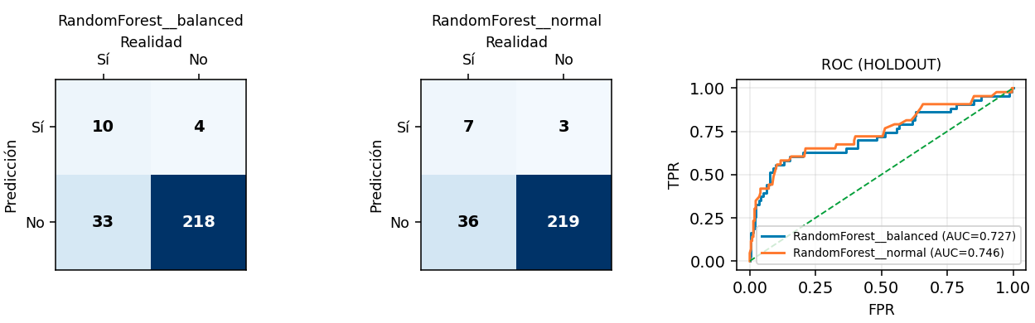

Resumen métricas iniciales

En la métrica precision se ve una evolución distinta según el modelo:

- En RandomForest__balanced se parte de 0.588, al eliminar variables estáticas pega un salto claro hasta 0.714 (+0.126), con la ingeniería de variables mejora un poco más hasta 0.733 (+0.019), y al dropear correladas baja ligeramente y se queda en 0.714 (−0.019), o sea, casi vuelve al nivel anterior.

- En cambio, RandomForest__normal se empieza más alto, en 0.750, eliminar estáticas no cambia nada (+0.000, sigue en 0.750), la ingeniería de variables sí aporta mucho y sube a 0.875 (+0.125), pero al eliminar correladas se pega un bajón fuerte y termina en 0.700 (−0.175). Resumen sin florituras: lo que más “paga” aquí es la ingeniería de variables, y lo de dropear correladas en tu caso ha salido caro, sobre todo en el modelo normal.

 | Inicio | Eliminar estáticas |  | Ingeniería vars |  | Drop correladas
RandomForest__balanced | 0.58823 | +0.12605 | 0.71428 | +0.01904 | 0.73333 | -0.01904 | 0.71428
RandomForest__normal | 0.75000 | +0.00000 | 0.75000 | +0.12500 | 0.87500 | -0.17500 | 0.70000

Al eliminar estáticas ayudo sobre todo al RandomForest__balanced porque esas columnas meten ruido y hacen que el modelo se apoye en señales que no aportan nada. Al quitarlas, el RandomForest__balanced ve un dataset más limpio y la precision sube. En el RandomForest__normal no cambia porque probablemente ya estaba tomando decisiones con otras variables y esas estáticas ni le afectaban.

Cuando he aplicado la ingeniería de variables sube mucho en RandomForest__normal (0.75 → 0.875) porque seguramente he creado variables con más señal que separan mejor los positivos de los falsos positivos. En RandomForest__balanced también mejora, pero menos, porque al forzar el equilibrio el modelo tiende a predecir más positivos (para no perderlos), y eso suele limitar la precision.

Y cuando he eliminado las columnas correlacionadas ha bajado la precision porque en RF la correlación no es necesariamente mala: tener varias variables parecidas puede dar redundancia útil y estabilidad. Por eso en RandomForest__normal ha dado el bajón gordo (0.875 → 0.700) porque con toda seguridad he quitado parte de la señal que mantenía los falsos positivos. En RandomForest__balanced la bajada es pequeña porque ya iba más agresivo prediciendo positivos y esa limpieza no cambia tanto el comportamiento.

Preprocesamiento antiguo vs preprocesamiento nuevo

A continuación indico las técnicas de preprocesamiento que ya estaba utilizando en mi proyecto de Enero:

- Escalado: Standard Scaler.
- Codificación de variables categóricas: OheEncoder.
- Ingeniería de variables.
- Eliminación de columnas correlacionadas.

Y las nuevas técnicas de preprocesamiento utilizadas:

- Escalado: Robust Scaler.
- Codificación de variables categóricas: Ordinal Encoder.
- Tratamiento de valores atípicos: mediante variables indicadoras (flags).
- Selección de características: Permutation Importance.
- Selección de características: SHAP.
- Balanceo de Clases: class_weight.

Preprocesamiento nuevo

Escalado: Robust Scaler

En mi proyecto había usado StandardScaler, y después había probado RobustScaler para ver si el cambio afectaba a los resultados. Esta vez no me habían salido “prácticamente iguales” en todo: en RandomForest el escalado suele importar poco, pero he visto que en el modelo RandomForest__balanced se había quedado todo clavado y, en cambio, en el modelo RandomForest__normal sí se había notado un empeoramiento.

Lo más claro lo había visto en las matrices de confusión. Con el preprocesamiento original, el RandomForest__normal se había quedado en TP=7, FP=3, TN=219, FN=36, y el RandomForest__balanced en TP=10, FP=4, TN=218, FN=33. Tras activar RobustScaler, el RandomForest__balanced se había mantenido exactamente igual (TP=10, FP=4, TN=218, FN=33), pero el RandomForest__normal había pasado a TP=6, FP=3, TN=219, FN=37. Es decir: había perdido un verdadero positivo y había ganado un falso negativo, manteniendo los falsos positivos igual.

Eso explicaba por qué en RandomForest__balanced las métricas se habían quedado idénticas (accuracy, recall, precision, specificity y f1), y por qué en el RandomForest__normal habían bajado recall, precision, f1 y un poco accuracy. En números, el RandomForest__normal había bajado la precision de 0.7000 a 0.6667 y el recall de 0.1628 a 0.1395, mientras que la specificity había seguido igual (0.9865), porque el bloque de negativos apenas se había tocado.

He visto también que el ROC AUC se había movido muy poco, y lo había interpretado como variaciones pequeñas en los scores/probabilidades internas del modelo: aunque el AUC puede bailar por detalles numéricos, aquí lo importante era que el cambio real estaba en la clasificación final del modelo RandomForest__normal (ese TP que se había perdido), no en el AUC.

Al comparar los dos enfoques, me había quedado que el RandomForest__balanced seguía siendo el que recuperaba más positivos (recall 0.2326) manteniendo una precision decente (0.7143) con FP=4, mientras que el RandomForest__normal, con RobustScaler, se había vuelto todavía más conservador en positivos y había empeorado su precision (0.6667) sin reducir falsos positivos (seguía en FP=3).

Conclusión: en esta nueva situación, RobustScaler no me ha aportado nada en RandomForest__balanced y me ha perjudicado en RandomForest__normal, así que el escalado seguía sin ser mi palanca para S2.
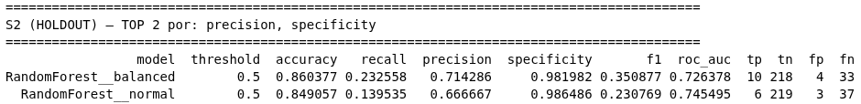
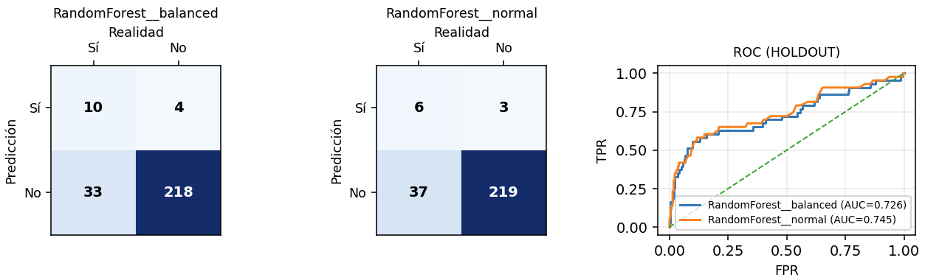

Codificación de variables categóricas: Ordinal Encoder

He comparado lo que me había salido con RobustScaler + OneHotEncoder frente a lo nuevo con OrdinalEncoder, y aquí sí había un cambio claro. Con RandomForest el escalado suele afectar poco, pero el tipo de codificación de las variables categóricas puede cambiar bastante cómo encuentra patrones el modelo, y eso es justo lo que se ha visto.

El RandomForest__normal, con OrdinalEncoder me había ido mejor en lo que me interesa para S2. La precision había subido de 0.6667 a 0.7778, el recall había subido un poco de 0.1395 a 0.1628 y la specificity también había mejorado de 0.9865 a 0.9910. La matriz lo explicaba así: ha pasado de TP=6, FP=3 a TP=7, FP=2. O sea, había acertado un positivo más y encima había metido un falso positivo menos, por eso el salto de precision era tan evidente.

En el RandomForest__balanced, con OrdinalEncoder me había empeorado. La precision había bajado de 0.7143 a 0.6429, el recall también había caído de 0.2326 a 0.2093, y la specificity se había reducido un poco. En la práctica, había pasado de TP=10, FP=4 a TP=9, FP=5: había perdido un verdadero positivo y había ganado un falso positivo, que es justo lo contrario de lo que busco en S2.

La explicación más razonable es que OrdinalEncoder convierte categorías en números con un “orden” artificial. En árboles, ese orden puede venirles bien si por casualidad encaja con el target y permite cortes limpios, y en mi caso parece que eso le había sentado muy bien al modelo normal. En el RandomForest__balanced, como ya estaba más agresivo prediciendo positivos, esa misma codificación le había hecho cometer más errores y se le habían colado más falsos positivos.

Así que, con estos resultados, me había quedado con una idea clara: si estaba optimizando S2 (precision y specificity), el mejor enfoque en este punto era RandomForest__normal con OrdinalEncoder, porque me estaba dando más precision con menos FP. Si quisiera apretar más todavía, lo siguiente lógico ya no era tocar el scaler, sino jugar con el threshold para reducir FP y subir aún más la precision.
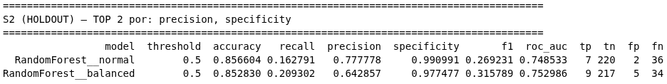
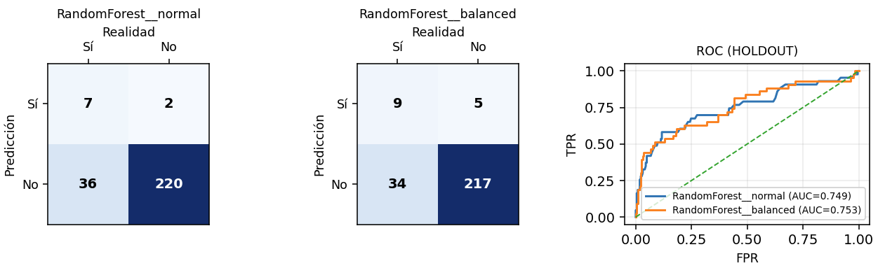

Tratamiento de valores atípicos: mediante variables indicadoras (flags)

He partido del enfoque clásico de outliers con IQR, pero esta vez lo he aplicado después del split y separando por clase (Attrition=No y Attrition=Yes) para no mezclar distribuciones. Con eso he obtenido, para cada variable numérica, unos límites normales distintos por clase y he marcado como extremo lo que quedaba fuera. En lugar de eliminar registros (que me recortaba el dataset demasiado y era contraproducente con pocos datos), he optado por un tratamiento más conservador: he creado variables indicadoras (flags) del tipo out_<col> y una out_any, que señalan si una fila presentaba valores extremos.

Después he vuelto a entrenar los dos RandomForest (normal y balanced) ya con esas flags dentro del pipeline, y ahí sí se ha visto el efecto: el modelo ha aprovechado esa información extra para tomar decisiones más finas sin perder muestras. En el escenario S2 (priorizando precision y specificity), el RandomForest__normal ha quedado como el mejor: ha alcanzado una precision de 0.8182 manteniendo la specificity en 0.9910, con solo 2 falsos positivos. Además, ha mejorado la capacidad de detectar positivos, subiendo el recall a 0.2093 con TP=9.

En el RandomForest__balanced también se ha notado mejora, pero con su patrón habitual: ha capturado más casos positivos (recall 0.2558, TP=11), a cambio de permitir más falsos positivos (FP=4) y por eso su precision se ha quedado en 0.7333. RandomForest__balanced sigue siendo el que se atreve más y recupera más Yes, pero el RandomForest__normal es el que mejor controla los errores cuando el objetivo es minimizar falsos positivos. Con este enfoque he mantenido el tamaño del dataset, he evitado sesgos por eliminar registros y he conseguido subir la precision del modelo ganador sin sacrificar la specificity.
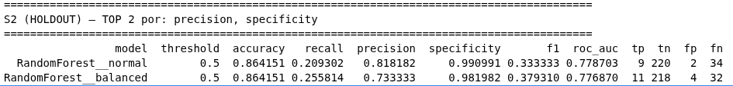
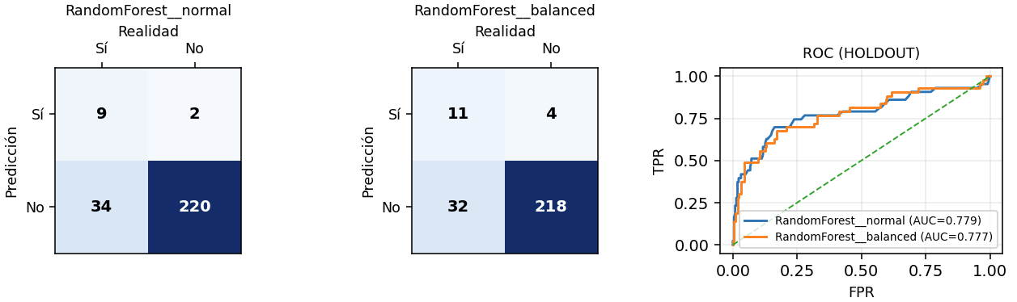

Selección de características: Permutation Importance

Tras completar el preprocesamiento y el entrenamiento inicial, realicé una selección de características utilizando Permutation Importance, con el objetivo de identificar las variables que más influían en las métricas prioritarias del escenario S2, es decir, la precisión y la especificidad. Este método evalúa la importancia de cada variable midiendo cuánto empeora el rendimiento del modelo cuando se altera aleatoriamente. La selección se realizó utilizando únicamente un subconjunto de validación extraído del conjunto de entrenamiento, evitando cualquier fuga de información y manteniendo el conjunto de test intacto para la evaluación final.
En el modelo RandomForest con configuración normal, destacaron como variables más influyentes OverTime, varias flags de outliers como out_Age y out_income_per_joblevel, y variables relacionadas con la estabilidad y trayectoria laboral, como YearsAtCompany, StockOptionLevel o JobInvolvement. Esto indica que el modelo se apoya principalmente en factores relacionados con la carga de trabajo, la antigüedad y el compromiso del empleado. La relevancia de las flags de outliers confirma que la información sobre perfiles atípicos aporta valor predictivo adicional.
En el modelo RandomForest__balanced, las variables más relevantes siguieron un patrón similar, con OverTime nuevamente como factor principal, junto con YearsSinceLastPromotion, TrainingTimesLastYear, satisfaction_mean y la flag out_any. Esto refleja que el modelo RandomForest__balanced presta especial atención a señales relacionadas con la satisfacción, el desarrollo profesional y la presencia de perfiles extremos, lo cual es coherente con su objetivo de mejorar la detección de la clase minoritaria.
En conjunto, ambos modelos coincidieron en identificar como factores clave la carga de trabajo, la estabilidad laboral, el compromiso y la satisfacción del empleado, todos ellos coherentes con el problema de predicción del abandono laboral. Tras identificar estas variables, reentrené los modelos utilizando únicamente este subconjunto optimizado, lo que permite reducir el ruido y mejorar la interpretabilidad, manteniendo una evaluación final rigurosa al no utilizar el conjunto de test durante la selección.
He comparado los resultados antes y después de aplicar la selección de características mediante Permutation Importance, y el efecto había sido distinto en los dos modelos. Este proceso consistía en quedarme solo con las variables que más aportaban al modelo, eliminando el resto para reducir ruido y centrar el entrenamiento en las señales más relevantes. Como la selección se había hecho usando un subconjunto de validación y no el test, las métricas finales seguían siendo fiables.
En el RandomForest__normal, la selección de características me había mejorado el resultado justo en la dirección que buscaba para S2. La precision había subido de 0.8182 a 0.8333, el recall también había aumentado de 0.2093 a 0.2326, y la specificity se había mantenido en 0.9910. La matriz de confusión lo explicaba claramente: había pasado de TP=9, FP=2 a TP=10, FP=2. Es decir, había conseguido detectar un positivo más sin aumentar los falsos positivos, lo que hacía que la precision mejorase y el modelo fuese más eficaz sin perder fiabilidad. Además, el accuracy y el F1 también habían subido ligeramente, lo que confirmaba que el modelo se había beneficiado de eliminar variables menos útiles.
En cambio, en el RandomForest__balanced el efecto había sido el contrario en términos de S2. Aunque el recall había subido bastante, de 0.2558 a 0.4186, la precision había caído de forma importante, de 0.7333 a 0.4390, y la specificity también había bajado de 0.9820 a 0.8964. Esto se explicaba porque el modelo había pasado de TP=11, FP=4 a TP=18, FP=23. Es decir, había detectado más positivos, pero a costa de introducir muchos más falsos positivos. Este comportamiento es típico de los modelos balanced, que intentan compensar el desbalanceo y acaban siendo más agresivos prediciendo la clase minoritaria, lo que mejora el recall pero empeora la precision.
La explicación más razonable es que la selección de características había eliminado parte del ruido y había dejado variables más informativas, lo que permitió al modelo RandomForest__normal hacer cortes más precisos sin aumentar errores. En cambio, el modelo RandomForest__balanced, al estar ya sesgado hacia detectar más positivos, había utilizado esas variables para ampliar aún más su rango de detección, lo que provocó un aumento excesivo de falsos positivos.
Con estos resultados, la conclusión era clara: para el escenario S2, donde lo importante es maximizar la precision y la specificity, el mejor modelo tras la selección de características seguía siendo el RandomForest__normal. Había mejorado la precision, había mantenido la specificity y había aumentado ligeramente la capacidad de detectar positivos sin comprometer la fiabilidad. El modelo RandomForest__balanced, aunque útil si el objetivo fuese maximizar recall, no era el más adecuado para este escenario, ya que introducía demasiados falsos positivos.
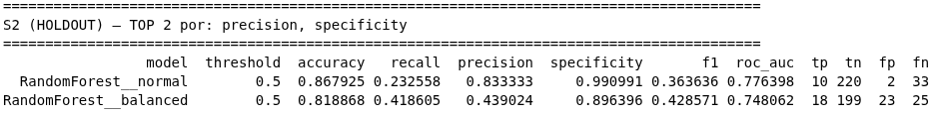
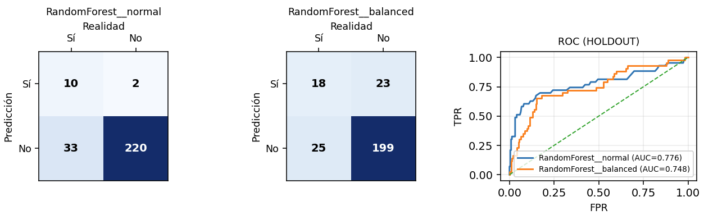

Selección de características: SHAP

Tras completar el preprocesamiento y el entrenamiento inicial, he aplicado SHAP como técnica de explicabilidad para identificar qué variables estaban influyendo más en las predicciones de los RandomForest, centrándome en el escenario S2 (precision y specificity). A diferencia de Permutation Importance, SHAP no mide “qué pasa si rompo una variable”, sino cuánto contribuye cada variable, de media, a empujar la predicción hacia “Yes” o hacia “No”. Lo he calculado sobre un subconjunto de validación sacado del train, así que el conjunto de test se ha mantenido limpio para evaluar al final, sin fuga.
En el modelo RandomForest__normal, SHAP había señalado como variables más influyentes OverTime, Age, MonthlyIncome, YearsAtCompany, JobInvolvement, satisfaction_mean y otras de perfil como MaritalStatus, role_stability_ratio, new_hire_flag y StockOptionLevel. En resumen, el modelo se estaba apoyando en la carga de trabajo, estabilidad, satisfacción y señales económicas/etapa vital del empleado. Además, el solape con Permutation (OverTime, YearsAtCompany, JobInvolvement, satisfaction_mean, StockOptionLevel) confirmaba que había un núcleo de variables “fuertes” que salían importantes con dos técnicas distintas, lo cual daba bastante confianza en que no era ruido.
En el RandomForest__balanced, SHAP también había puesto arriba un patrón muy parecido: Age, OverTime, YearsAtCompany, MonthlyIncome, satisfaction_mean, role_stability_ratio, JobInvolvement, MaritalStatus, new_hire_flag y StockOptionLevel. Esto mostraba que, aunque el RandomForest__balanced suele comportarse más agresivo con la clase minoritaria, la base explicativa del modelo seguía siendo la misma: carga de trabajo, estabilidad y satisfacción. La diferencia es que aquí el solape con Permutation era menor (OverTime, JobInvolvement, satisfaction_mean), lo que encajaba con que el RandomForest__balanced puede apoyarse en señales más “puntuales” para aumentar detección de Yes, aunque eso luego afecte a precision.
Una vez identificadas las variables más influyentes según SHAP, reentrené ambos modelos utilizando solo ese subconjunto de características y evalué el escenario S2 en el conjunto de test. En el RandomForest__normal, el resultado me había quedado con precision 0.7857 y specificity 0.9865, con una matriz de confusión de TP=11, FP=3, TN=219, FN=32. Es decir, había detectado más positivos (TP=11), pero había metido un falso positivo más de la cuenta para lo que busco en S2, y por eso la precision no había subido; de hecho, se había quedado más baja de lo que había conseguido con la selección por Permutation.
En el RandomForest__balanced, el recorte por SHAP me había salido claramente peor para S2: la precision bajaba a 0.6154 y la specificity a 0.9775, con TP=8, FP=5, TN=217, FN=35. Traducido: el RandomForest__balanced con este subconjunto no solo no mejoraba la precision, sino que además perdía capacidad de acierto en positivos (TP más bajo) y aumentaba errores en forma de falsos positivos, justo lo contrario de lo que prioriza S2.
La explicación más razonable es que SHAP estaba señalando variables que explicaban muy bien el comportamiento general del modelo, pero no necesariamente eran las mejores para optimizar precision y controlar falsos positivos, que es el objetivo específico de S2. Para eso, Permutation Importance suele ser más directa, porque está vinculada a una métrica concreta: si al permutar una variable la precision se desploma, esa variable es útil para S2 aunque no sea la que más explica globalmente el modelo.
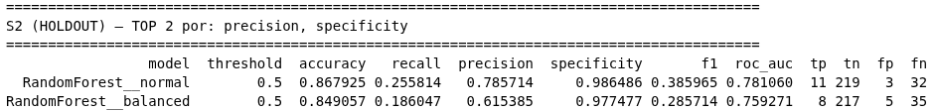
Con estos resultados, me habría quedado con una conclusión práctica: SHAP me había servido muy bien para justificar qué variables estaban detrás de las decisiones del modelo (explicabilidad), pero como técnica de selección de variables para maximizar S2 no me había funcionado tan bien como Permutation. En concreto, para este escenario, el enfoque ganador seguía siendo el RandomForest__normal con selección por Permutation, porque mantenía mejor la precision y el control de falsos positivos. Si quisiera apretar todavía más S2, lo siguiente lógico ya no sería seguir recortando variables con SHAP, sino ajustar el threshold para bajar FP y subir la precision.

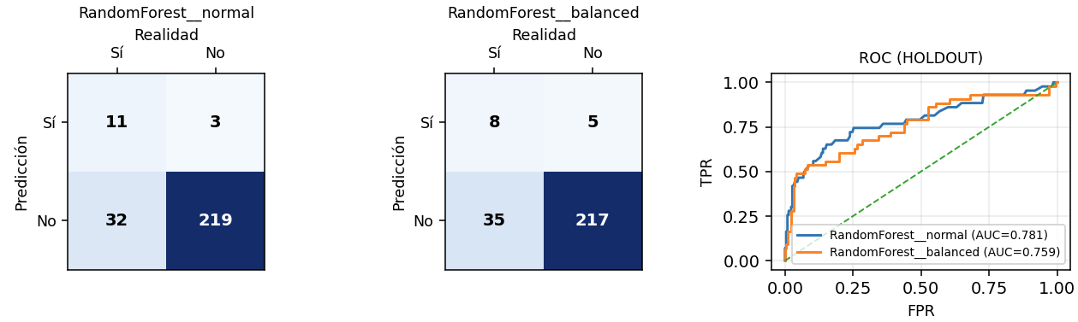
Aquí muestro solo el gráfico SHAP del modelo RandomForest__normal que ha obtenido mejores métricas.
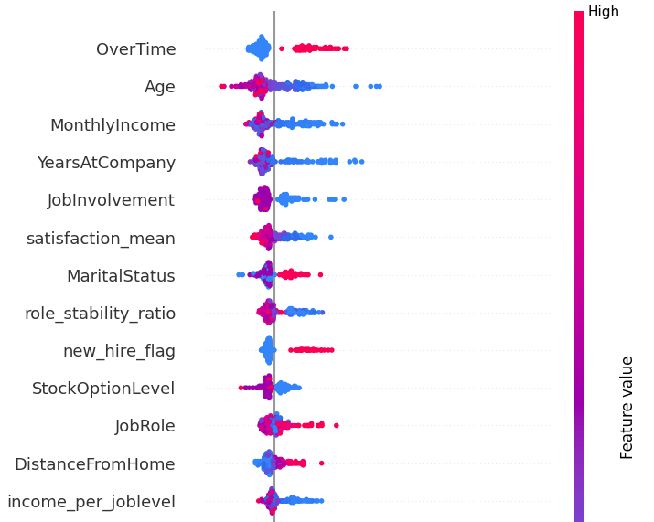

Reducción de la Dimensionalidad

En este proyecto no ha sido necesario aplicar técnicas clásicas de reducción de dimensionalidad como PCA o similares, ya que el modelo utilizado, RandomForest, gestiona bien un número elevado de variables y realiza de forma interna una selección automática de las más relevantes en cada árbol. Además, ya se han aplicado métodos más adecuados para este tipo de modelo, como la eliminación de variables redundantes, el tratamiento de valores atípicos y la selección de variables basada en Permutation Importance y SHAP, que permiten identificar y conservar únicamente las características con mayor capacidad predictiva. Este enfoque reduce el ruido, mejora la calidad del modelo y mantiene la interpretabilidad de las variables originales, lo que resulta más apropiado que transformar las variables en componentes artificiales.

Balanceo de Clases: class_weight

Tras aplicar el parámetro class_weight="balanced_subsample" al modelo RandomForest__normal, había introducido un mecanismo para que el modelo tuviese más en cuenta la clase minoritaria durante el entrenamiento. Este ajuste hace que los errores sobre la clase positiva tengan mayor peso, con el objetivo de evitar que el modelo se incline en exceso hacia la clase mayoritaria. Sin embargo, al comparar los resultados antes y después de aplicar este cambio, había observado que el efecto no había sido beneficioso para el escenario S2, donde la prioridad es maximizar la precision y la specificity.

En concreto, la precision había bajado de 0.8333 a 0.7778, lo que indicaba que el modelo se había vuelto menos fiable a la hora de predecir positivos. El recall también había disminuido de 0.2326 a 0.1628, lo que significaba que el modelo detectaba menos casos reales de la clase positiva. La specificity se había mantenido igual en 0.9910, por lo que el modelo seguía controlando bien los falsos positivos, pero sin aportar ninguna mejora adicional en ese aspecto. El F1-score también había empeorado, pasando de 0.3636 a 0.2692, y el ROC-AUC había descendido de 0.7764 a 0.7383, lo que reflejaba una pérdida general de capacidad discriminativa.

La matriz de confusión había confirmado este comportamiento. El modelo había pasado de detectar 10 verdaderos positivos a solo 7, mientras que los falsos positivos se habían mantenido en 2. Esto implicaba que el modelo había perdido capacidad para identificar casos positivos sin haber reducido los errores sobre la clase negativa. En consecuencia, el número de falsos negativos había aumentado de 33 a 36, lo que indicaba que el modelo se había vuelto más conservador y menos eficaz detectando la clase minoritaria.

Este resultado había mostrado que, en este caso concreto, el uso de class_weight no había mejorado el rendimiento del modelo para el objetivo del escenario S2. El RandomForest con configuración normal ya había alcanzado un buen equilibrio entre precision y specificity sin necesidad de ponderar las clases, y la introducción de pesos había alterado negativamente ese equilibrio. Por tanto, había concluido que mantener el modelo sin class_weight era la opción más adecuada, ya que ofrecía mejores métricas y una mayor fiabilidad en las predicciones.

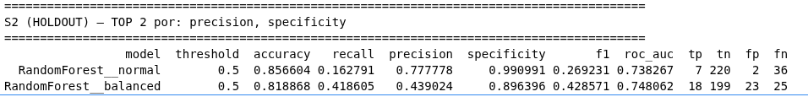
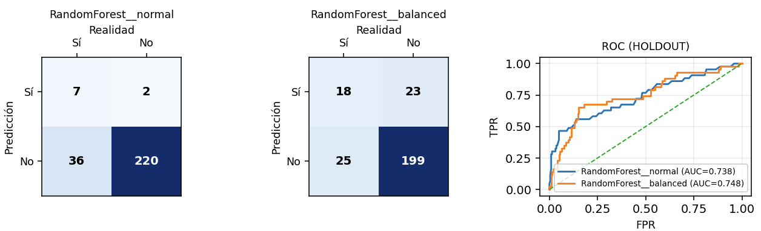

Evolución

Funcionalidades que ya tenías implementadas originalmente

Estas ya existían en el proyecto inicial y forman el preprocesamiento original:
Funcionalidad | Tipo | Impacto observado
Eliminación de columnas estáticas | Limpieza | Mejoró RandomForest__balanced, sin impacto en normal
Ingeniería de variables | Feature engineering | Mayor mejora en precision, especialmente en RandomForest__normal
Eliminación de variables correlacionadas | Selección manual | Empeoró RandomForest__normal
OneHotEncoder | Codificación categórica | Base inicial de codificación
StandardScaler | Escalado | Sin impacto relevante
Split estratificado | Evaluación correcta | Mantiene proporción real

Nuevas funcionalidades implementadas en esta práctica

Estas han sido las mejoras nuevas que he introducido:
Funcionalidad nueva | Tipo | Impacto real observado
RobustScaler | Escalado robusto | No aportó mejora, incluso empeoró RandomForest__normal
OrdinalEncoder | Codificación optimizada para RF | Mejora clara en RandomForest__normal
Flags de outliers por clase | Feature engineering avanzado | Mejora significativa en precision
Permutation Importance | Feature selection basada en métrica objetivo | Mejora final más importante
SHAP | Explicabilidad y selección alternativa | No mejoró precision frente a Permutation
class_weight balanced_subsample | Balanceo de clases | Empeoró el modelo RandomForest__normal
Feature selection final optimizada | Selección final de variables | Mejora definitiva del modelo

RandomForest__normal — Evolución de métricas

Fase | Accuracy | Recall | Precision | Specificity | F1 | ROC AUC | TP | TN | FP | FN
SIN preprocesamiento | 0.85283 | 0.13953 | 0.75000 | 0.99099 | 0.23529 | 0.73894 | 6 | 220 | 2 | 37
Preprocesamiento original final | 0.85283 | 0.16279 | 0.70000 | 0.98648 | 0.26415 | 0.74601 | 7 | 219 | 3 | 36
Nuevo preprocesamiento | 0.86793 | 0.23256 | 0.83333 | 0.99099 | 0.36364 | 0.77640 | 10 | 220 | 2 | 33

RandomForest__balanced — Evolución de métricas

Fase | Accuracy | Recall | Precision | Specificity | F1 | ROC AUC | TP | TN | FP | FN
SIN preprocesamiento | 0.84905 | 0.23255 | 0.58823 | 0.96846 | 0.33333 | 0.72658 | 10 | 215 | 7 | 33
Preprocesamiento original final | 0.86037 | 0.23255 | 0.71428 | 0.98198 | 0.35087 | 0.72658 | 10 | 218 | 4 | 33
Nuevo preprocesamiento | 0.81887 | 0.41860 | 0.43902 | 0.89640 | 0.42857 | 0.74806 | 18 | 199 | 23 | 25

Conclusiones

La evolución del modelo había mostrado que el mayor impacto en la mejora de las métricas no había venido de técnicas clásicas como el escalado o el balanceo de clases, sino de mejoras en la calidad de las variables. En el punto inicial, sin preprocesamiento, el modelo alcanzaba una precision de 0.7500 y detectaba únicamente 6 casos positivos.

Tras aplicar el preprocesamiento original, especialmente la ingeniería de variables, se había conseguido una mejora temporal, aunque la eliminación de variables correlacionadas había provocado una pérdida de señal útil y una caída de la precision hasta 0.7000. La mejora real había llegado con el nuevo preprocesamiento, donde la creación de flags de outliers, el uso de OrdinalEncoder y la selección de características mediante Permutation Importance habían permitido aumentar la precision hasta 0.8333, manteniendo la specificity en 0.9910 y aumentando el número de verdaderos positivos hasta 10 sin incrementar los falsos positivos.

Esto había demostrado que el enfoque más eficaz no había sido reducir variables de forma agresiva ni modificar el balance de clases, sino mejorar la calidad de la información disponible para el modelo y seleccionar únicamente las características con mayor capacidad predictiva.

Respuestas a las preguntas obligatorias

- El modelo sí había mejorado con el nuevo preprocesamiento. La precision había pasado de 0.7500 sin preprocesamiento a 0.8333 tras aplicar el nuevo pipeline, manteniendo la specificity en 0.9910 y aumentando el número de verdaderos positivos de 6 a 10 sin incrementar los falsos positivos. Esto demostraba que un preprocesamiento más completo permitía mejorar el rendimiento del modelo en el escenario S2.
- El preprocesamiento original era parcialmente adecuado. La ingeniería de variables había aportado una mejora importante, pero la eliminación de variables correlacionadas había empeorado el modelo, lo que indicaba que algunas decisiones no habían sido óptimas para RandomForest.
- Las técnicas que habían aportado mayor mejora habían sido la creación de variables indicadoras de outliers, el uso de OrdinalEncoder y la selección de características mediante Permutation Importance. Estas técnicas habían permitido mejorar la precision sin aumentar los falsos positivos.
- Sí, algunas técnicas habían empeorado el rendimiento. El uso de RobustScaler no había aportado mejoras y había empeorado el modelo normal. La eliminación de variables correlacionadas también había reducido la precision. Además, el uso de class_weight había empeorado las métricas en el escenario S2.
- Respecto al proyecto original, evitaría eliminar variables correlacionadas de forma automática, ya que RandomForest puede beneficiarse de la redundancia. También utilizaría OrdinalEncoder en lugar de OneHotEncoder y aplicaría desde el inicio la creación de flags de outliers y la selección de características mediante Permutation Importance.

